|  |  |  |
| --- | --- | --- |
|  | **Carátula para entrega de prácticas** | |
| Facultad de Ingeniería | | Laboratorio de docencia |

|  |  |
| --- | --- |
| *Profesor:* | Ing. Karina Garcia Morales |
| *Asignatura:* | Fundamentos de programacion |
| *Grupo:* | 20 |
| *No de Práctica(s):* | 02 |
| *Integrante(s):* | Juan Pablo Rios Alvarez |
| *No. de Equipo de cómputo empleado:* | N/A |
| *No. de Lista o Brigada:* | 41 |
| *Semestre:* | 2021-1 |
| *Fecha de entrega:* | 20 de octubre de 2020 |
| *Observaciones:* |  |
|  |  |

Guía práctica de estudio 02: GNU/Linux

*Objetivo:*

Conocer la importancia del sistema operativo de una computadora, así como sus funciones. Explorar un sistema operativo GNU/Linux con el fin de conocer y utilizar los comandos básicos en GNU/Linux.

Desarrollo de la práctica:

En esta práctica se comenzó por leer el objetivo y las actividades que realizaríamos, uno de mis compañeros leyó la introducción en la cual observamos los componentes de un sistema operativo, los cuales de manera general son: Gestor de memoria, administrador y planificador de procesos, sistema de archivos y administración de E/S.

Después empezamos a leer acerca del Sistema Operativo Linux y también sobre el software libre, también vimos como son los diferentes directorios los cuales todos empiezan ¨/¨ después de eso empezamos a ver los diferentes tipos de comandos, pero antes de poder introducirlos, necesitábamos una terminal.

El primer comando que utilizamos es “ls”, su principal función es listar los elementos que existen en alguna ubicación del sistema de archivos de Linux, aunque este a su vez contiene diferentes subcomandos como “ls –l”, “ls /”, “ls /home” y estos se pueden combinar para crear “ls -l/home”. El comando “ls /usr” es útil para aprender a navegar por los diferentes directorios.

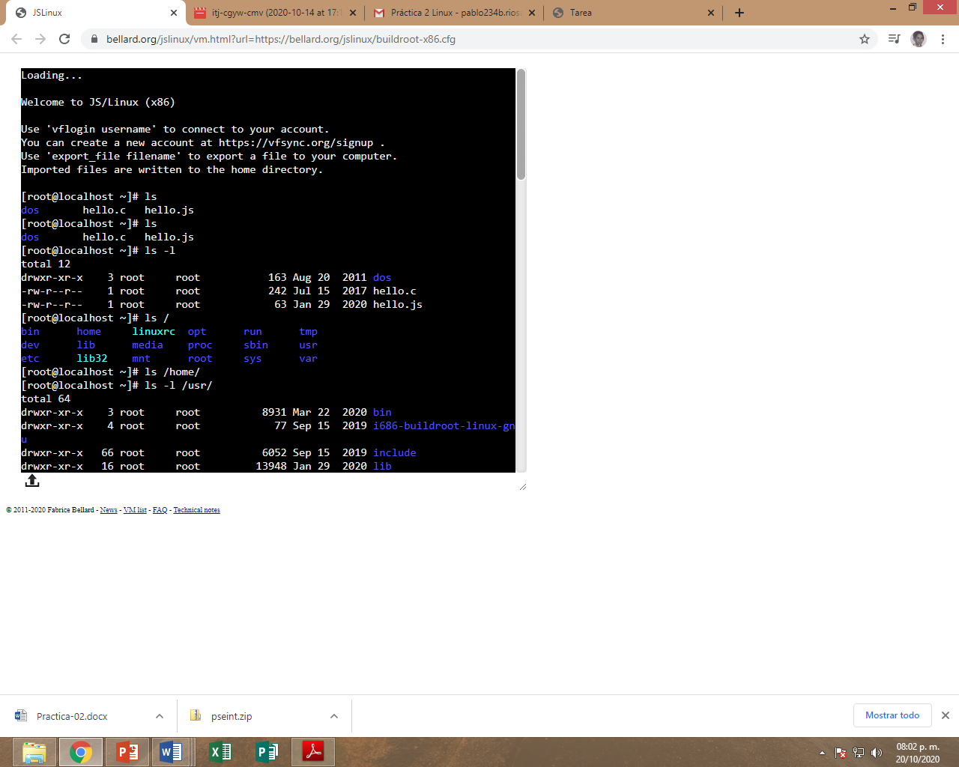

El siguiente comando fue ¨touch¨ el cual nos permite crear archivos de texto, para esto se debe escribir de la siguiente manera: touch nombre_archivo.txt

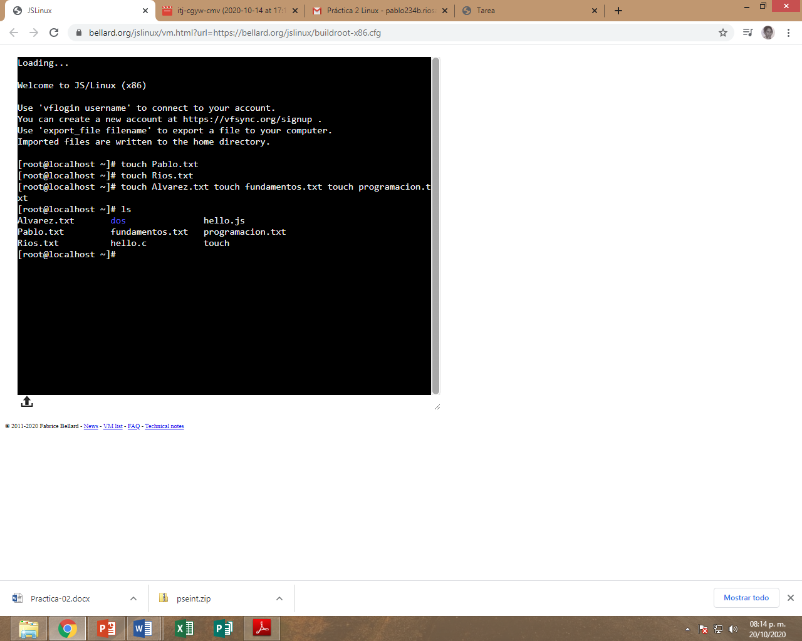

El siguiente comando fue “mkdir” el cual sirve para crear una carpeta y su sintaxis es: mkdir nombre_carpeta.

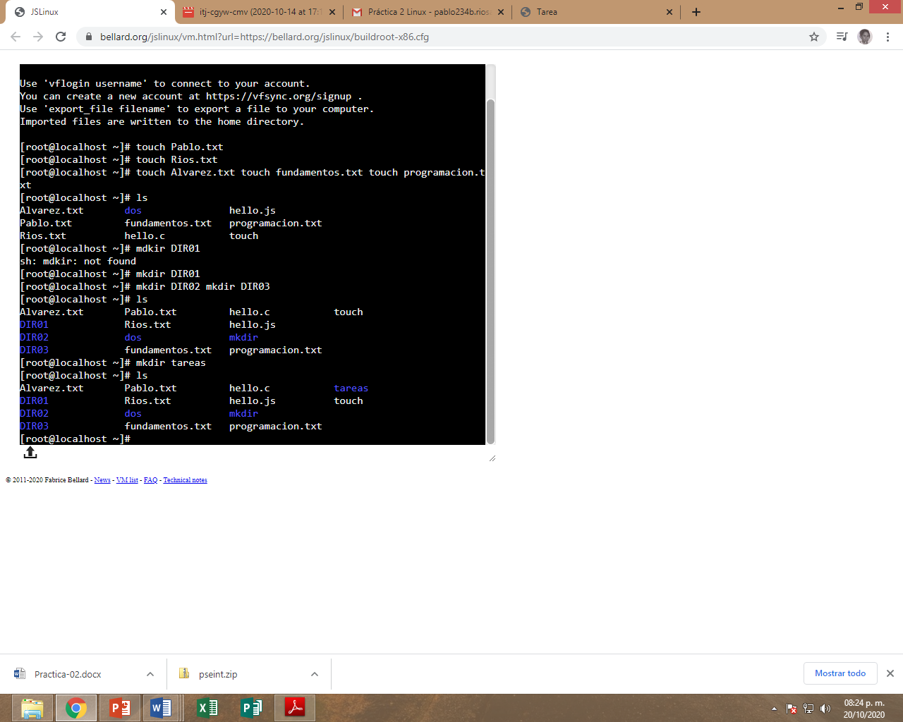

Los comandos a continuación fueron “cd” y “pwd” el primero sirve para ingresar a alguna carpeta que hayamos creado anteriormente, su sintaxis es: cd nombre_carpeta y para regresar a nuestra carpeta padre se escribe cd: ..

El segundo sirve para conocer tu ubicación actual.

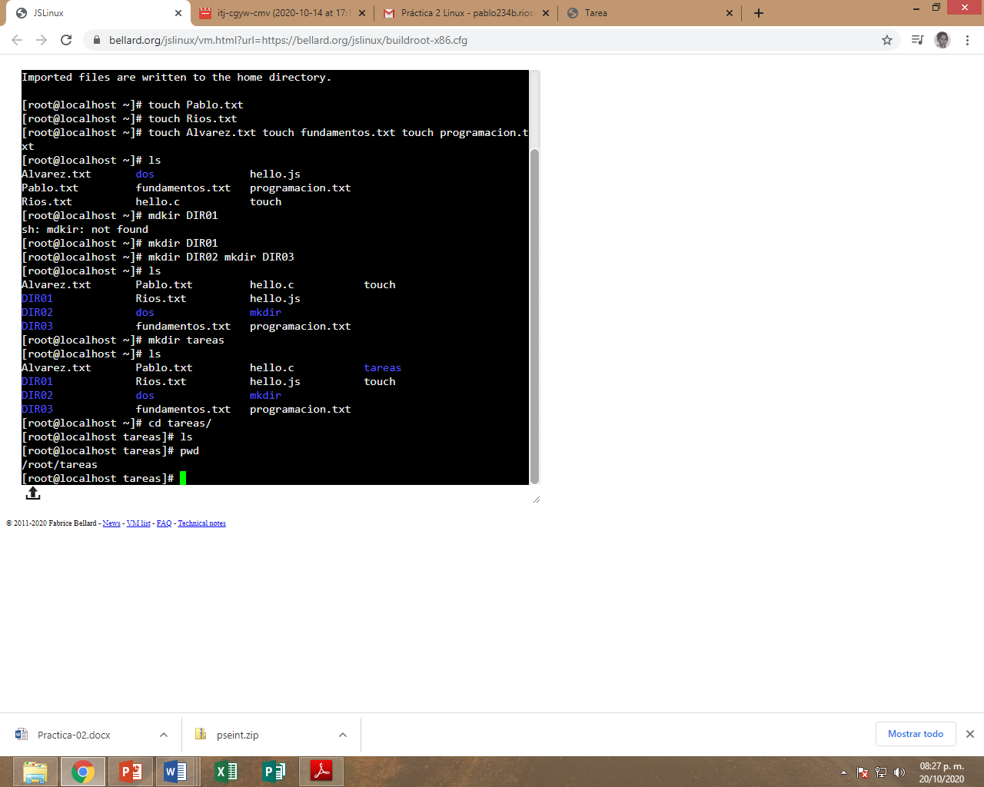

El siguiente comando es “find” el cual sirve para buscar un elemento dentro del sistema de archivos su sintaxis es: find . -name nombre_archivo

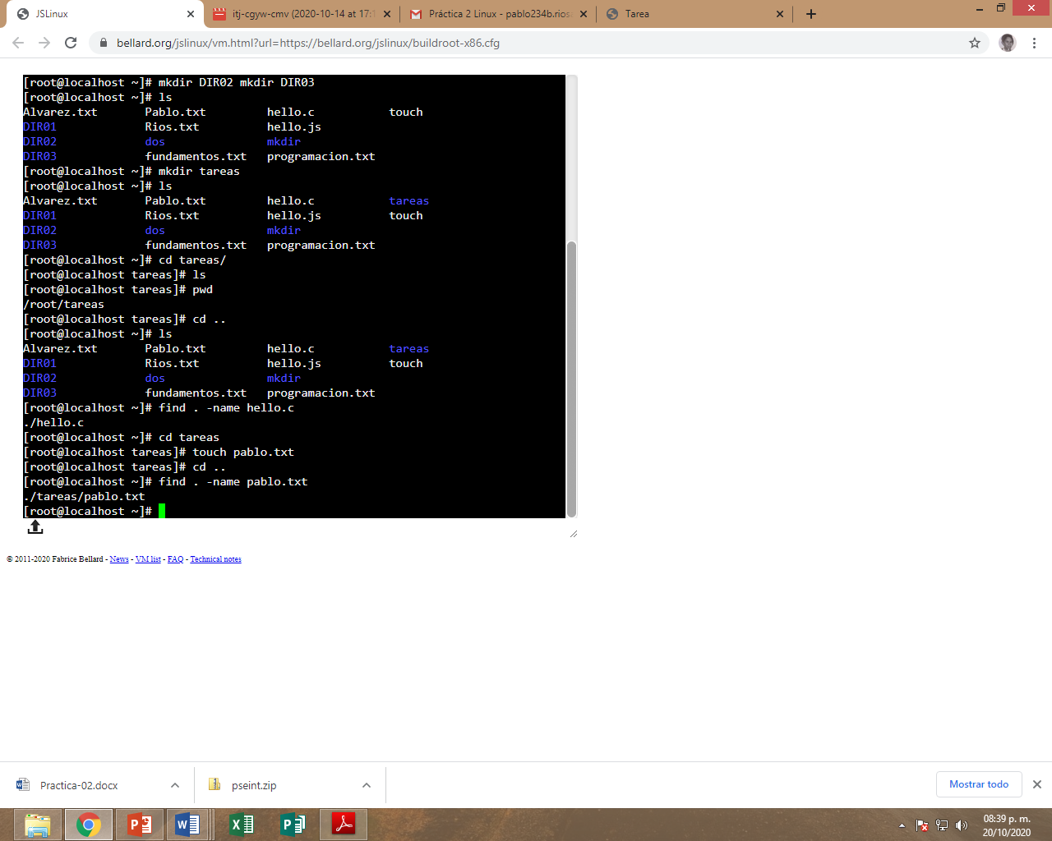

El comando siguiente fue “clear” el cual sirve para limpiar la consola.

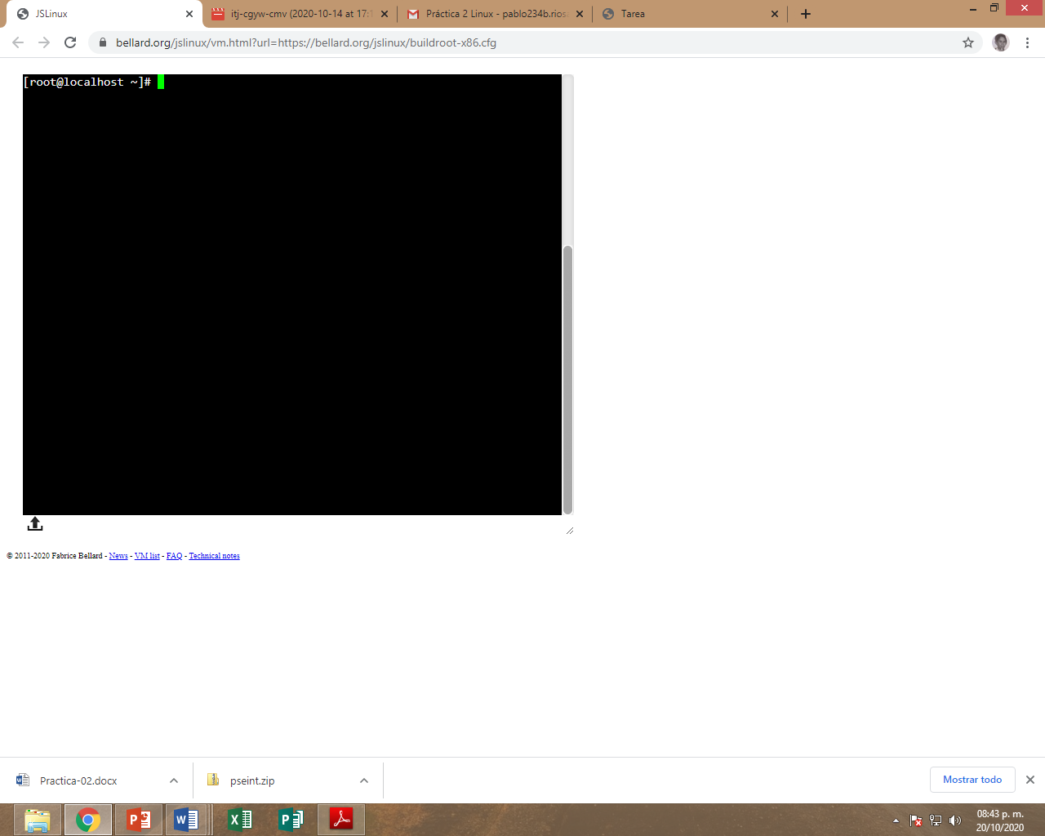

El siguiente comando fue “cp” el cual nos permite copiar archivos, su sintaxis es: cp archivo_origen archivo_destino.

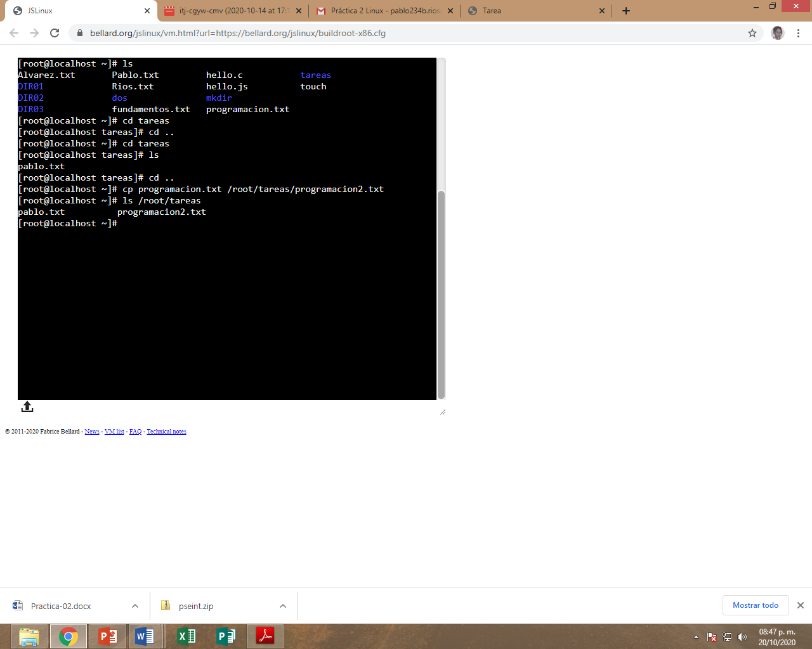

De los últimos comandos fue “mv” el cual su función es mover un archivo de un lugar a otro, su sintaxis es: mv ubicación_origen/archivo ubicación_destino

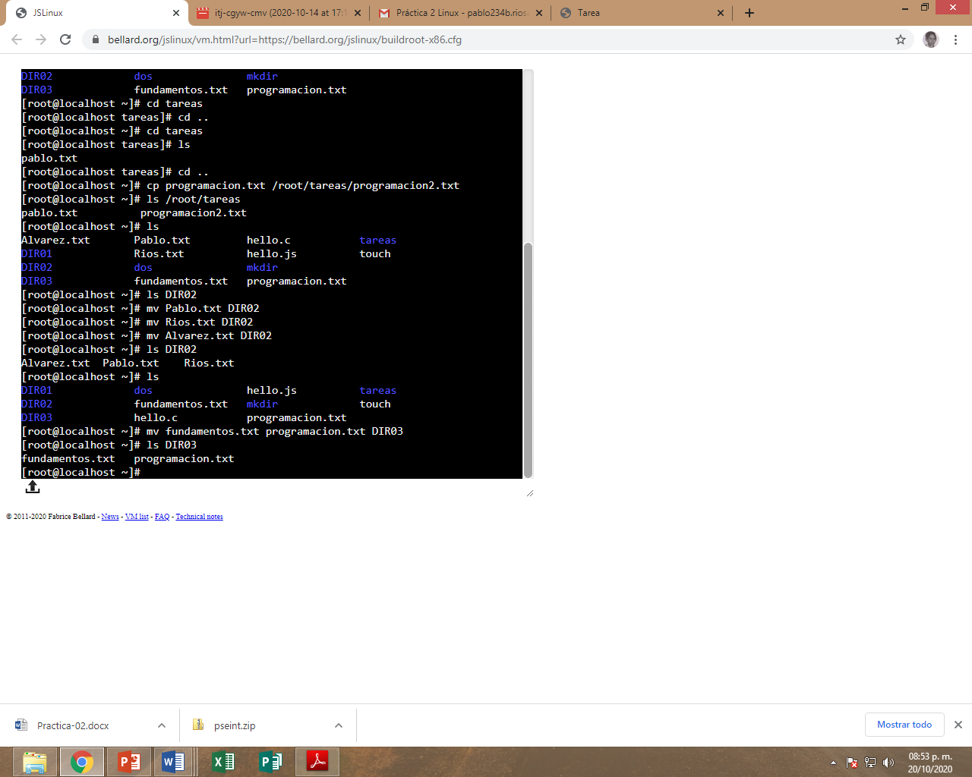

El último comando fue “rm” el cual permite eliminar un archivo o un directorio; su sintaxis es: rm nombre_archivo_o_carpeta.

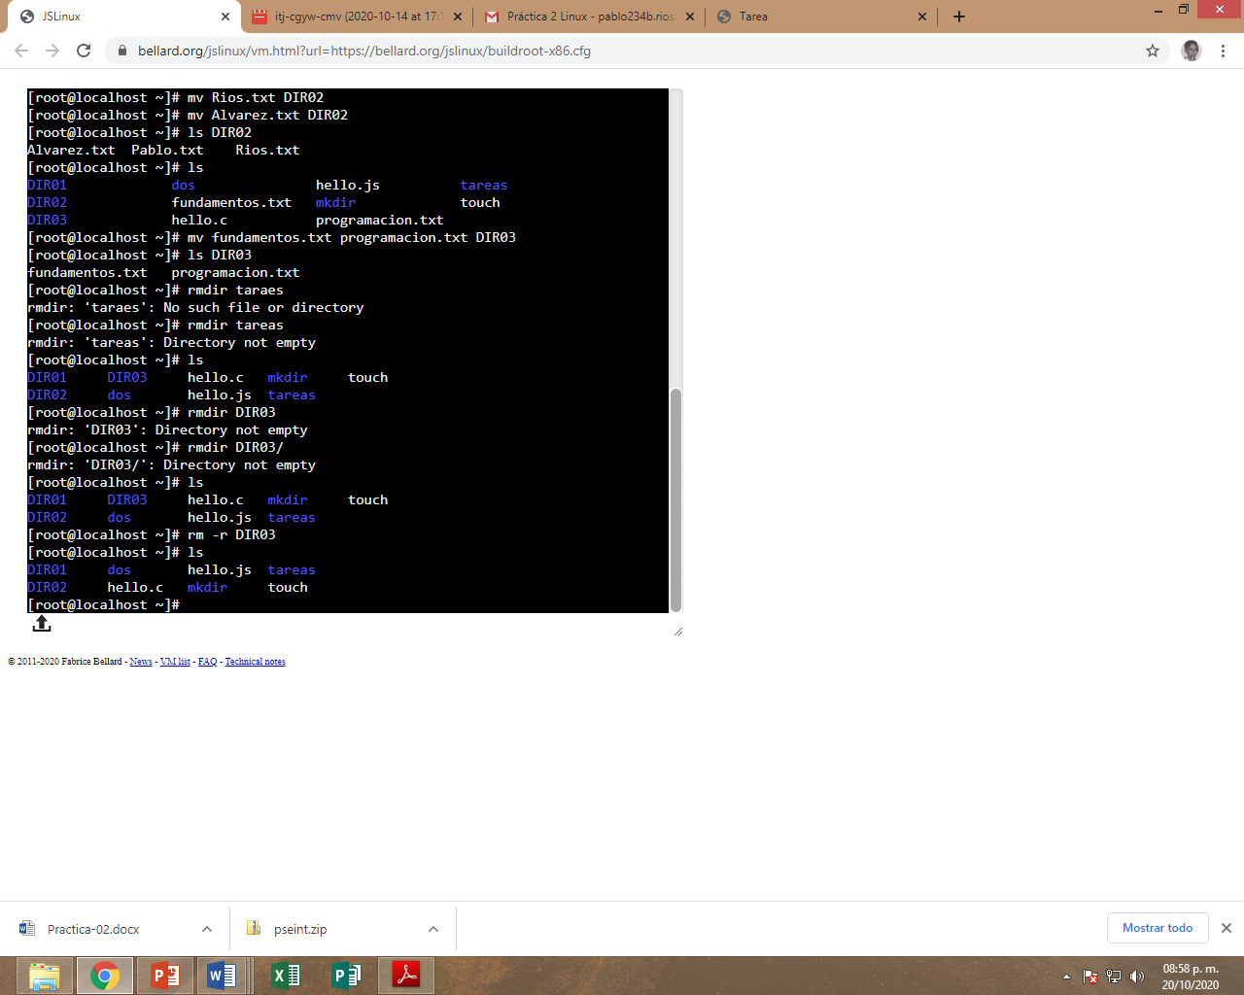

*Ejercicios de Tarea:*

1. Crea un directorio que se llame "LAB_GPO_20" y entra a el.
2. Crea un directorio que se llame "PRACTICA_02" y entra a el.
3. Crea un archivo llamado "Nombre"

4. Crea un archivo llamado "Materias"

5. Crea un archivo llamado "Datos_alumno"

6. Salir del directorio PRACTICA_02.

7. Crea un directorio que se llame COPIA1.

8. Copia los archivos Nombre y Materias que creaste, al directorio COPIA1.

9. Muestra el contenido de tu carpeta.

10. Mueve el archivo Datos_alumno a la carpeta COPIA1

11. Muestra los permisos de los archivos contenidos en el directorio LAB_GPO_20 y en COPIA1, explica cada uno de ellos.

12. Indica el directorio en el que te encuentras y con qué comando lo muestras.

13. Teclea el comando cal y escribe lo que muestra.

14. Teclea el comando date y escribe la salida.

15. Describe para que empleas el comando man

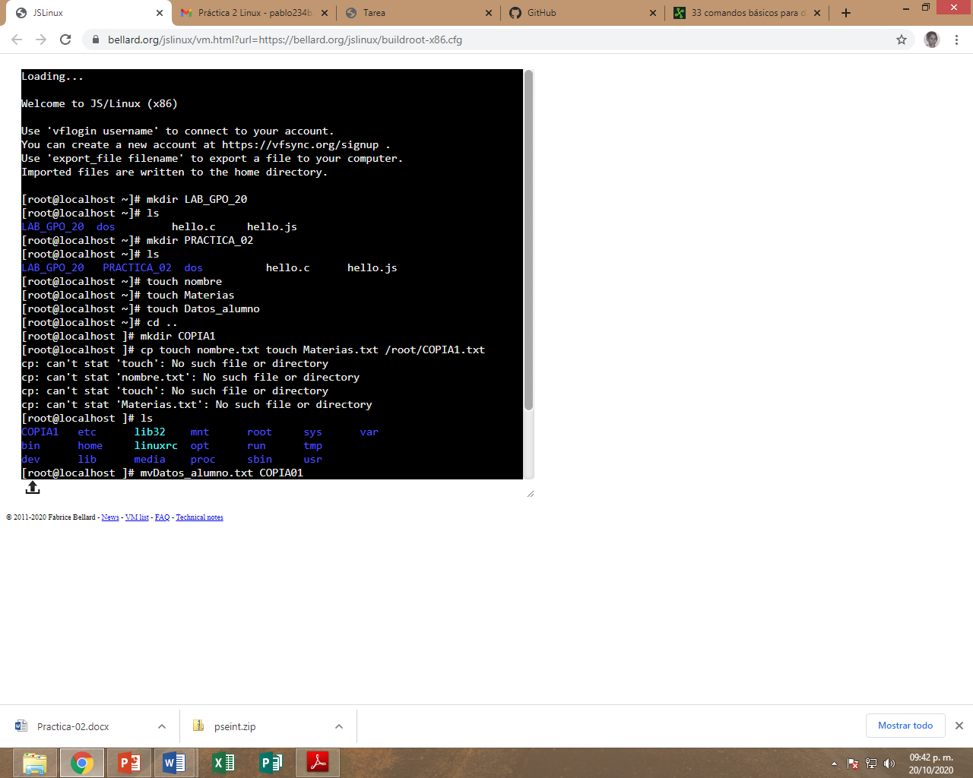

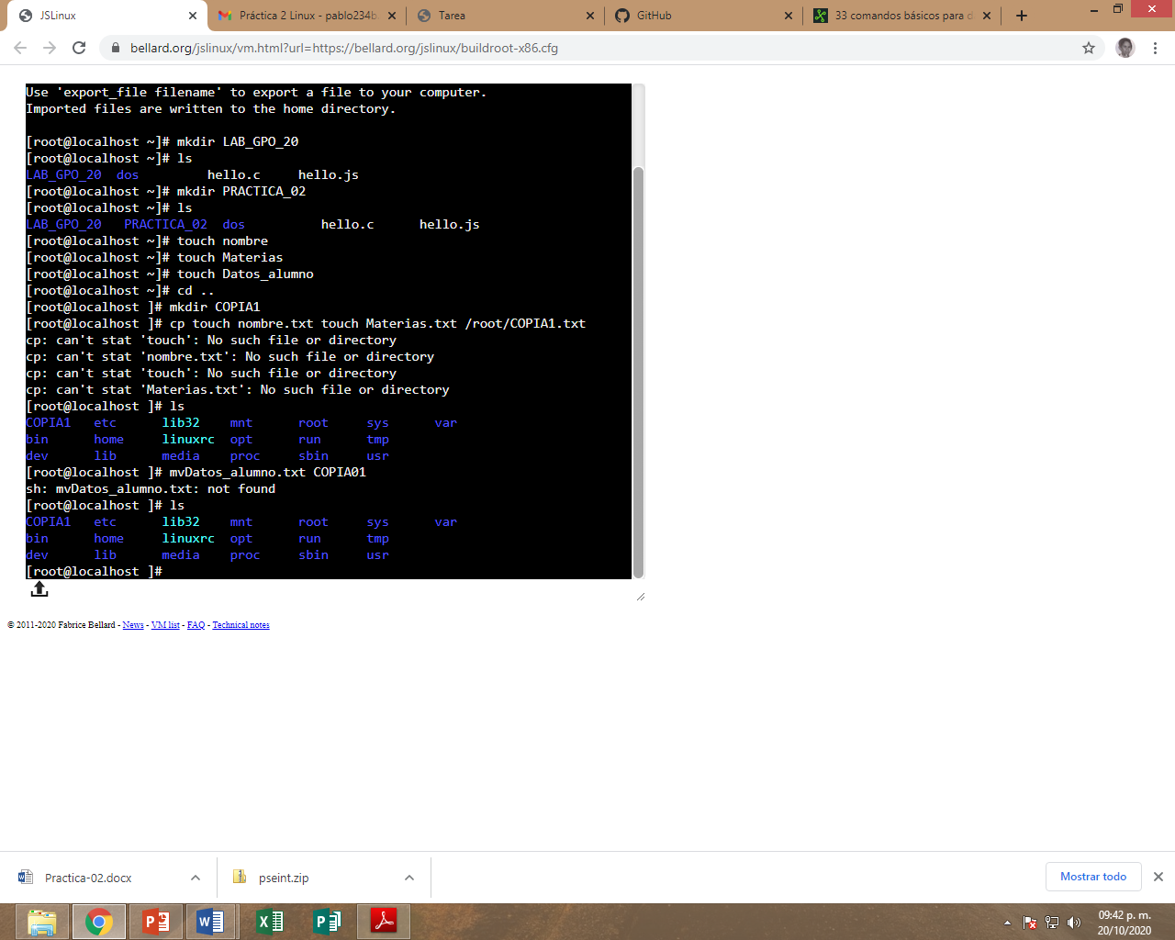

*Conclusión:*

En la práctica realizada el miércoles 14 de octubre de 2020, utilizamos los diferentes comandos en Linux, observamos que este sistema operativo no es tan difícil de usar y que cualquier usuario con conocimientos medios puede desempeñarse realmente bien en este sistema operativo, por ejemplo el crear archivos y directorios, para buscar un elemento dentro del sistema de archivos, etc

Linux cuenta sistema operativo de diseño ingenioso, gratuito y tiene unos estándares que manifiestan su eficacia que permite que este sistema sea uno completo y fácil de manipular. Esta práctica estuvo muy interesante porque la profesora explicaba mientras nosotros ejecutábamos los comandos requeridos para llevar a cabo la práctica, también observábamos las diferentes maneras en que podíamos utilizar este programa.

Bibliografía:

* Facultad de Ingeniería. (2018). Guía práctica de estudio 02: GNU/Linux. 20 octubre 2020, de UNAM Sitio web: http://lcp02.fi-b.unam.mx/
* https://bellard.org/jslinux/vm.html?url=https://bellard.org/jslinux/buildroot-x86.cfg